Presseaussendung, 17.04.2019

Ein Dorfladen als Ort der Begegnung
ST. JOHANN/ WIMBERG. 2018 schloss das letzte Geschäft im Ort. Damit ging nicht nur die Versorgung mit Gütern verloren, sondern auch ein wichtiger Treffpunkt und Teil eines lebendigen Ortszentrums. Dieser Entwicklung will die Mühlviertler Gemeinde St. Johann am Wimberg im Bezirk Rohrbach nun entgegensteuern und sucht im Agenda 21 Follow up - Prozess gemeinsam mit den BürgerInnen nach einer ganzheitlichen Lösung. Zum Mitgestalten sind alle HansingerInnen herzlich eingeladen!
Die Menschen werden immer mobiler, der Lebensalltag verändert sich und man kauft dort ein wo es das größere Angebot gibt. Für Gemeinden mit weniger als 2000 Einwohner ist es daher eine große Herausforderung ein Geschäft im Ort zu erhalten. Mit dieser Situation will sich St. Johann am Wimberg nicht zufriedengeben. Nahversorgung und Treffpunkte war eines der Leitthemen im gerade abgeschlossenen Agenda 21-Prozess. Eine gesicherte, barrierefreie Nahversorgung ist nicht nur für die Autonomie älterer MitbürgerInnen wesentlich, sondern auch für junge Erwachsene. „Der Ort in dem ich lebe sollte lebendig sein und dazu gehört für mich ein Geschäft als Ort der Begegnung. Persönlich würde ich mir ein Geschäft wünschen, das Wert auf biologische und regionale Produkte der Landwirtschaft aus der Umgebung legt,“ erklärt Doris Peherstorfer ihr Engagement als junge Erwachsene für das Thema.
Im Rahmen eines Agenda 21 Follow up - Prozess soll nun gemeinsam mit der Bevölkerung ein breit getragenes Gesamtkonzept für einen Dorfladen entwickelt werden. Die Landjungend arbeitet aktiv mit und unterstützt das Vorhaben. Für sie steht das Projekt nicht nur für ihr zukünftiges Leben in St. Johann, sondern stellvertretend auch für die Zukunft der ganzen Gemeinde. Jedem soll klar sein, dass es um mehr als einen Ort zum Einkaufen geht. Wichtig ist dem Projektteam rund um Bgm. Albert Stürmer dabei die Kooperation mit regionalen Selbstvermarktungsinitiativen, lokaler Gastronomie und den Vereinen zu suchen. Um den veränderten Lebensgewohnheiten gerecht zu werden, soll die Auseinandersetzung mit digitalen Technologien wie bspw. Online-Bestellung Teil der Lösungssuche sein.
Spannende Exkursion zum Prozessstart
Dem Team ist bewusst, dass es den Rückhalt der Bevölkerung und kreative Ideen braucht, damit das Geschäft erfolgreich sein kann. Der erste Schritt führte sie daher am 5. April 2019 nach Eidenberg (Bezirk Urfahr-Umgebung) und Kaltenberg (Bezirk Freistadt). Die BürgerInnen dieser beiden Mühlviertler Gemeinden haben jeweils einen Verein gegründet, welcher erfolgreich seit vielen Jahren das Geschäft im Ort betreibt. Die Beteiligung der BürgerInnen, engagiertes Personal und ein gut durchdachtes Konzept ermöglichen das auch in kleineren Gemeinden. An diesen Erfolgspunkten soll sich auch das Modell in St. Johann orientieren.
In diesem Sinne lädt das Projektteam alle HansingerInnen zum Mitgestalten und Mitentwickeln ein! Interessierte, die die Projektgruppe unterstützen möchten, können sich telefonisch unter 07217/7155 oder per Mail gemeinde@stjohannamwimberg.at melden.

Kontakt:

Christine Rehberger, MA

Regionalmanagerin Nachhaltigkeit und Umwelt
Geschäftsstelle: Mühlviertel
Tel: +43 7942 77 188-4304 Mobil: +43 664 82 83 891
E-Mail: christine.rehberger@rmooe.at

Pressefoto:

Fotountertext: Die Hansinger Agenda 21-Projektgruppe ist begeistert vom Geschäft in Kaltenberg (Bezirk Freistadt)

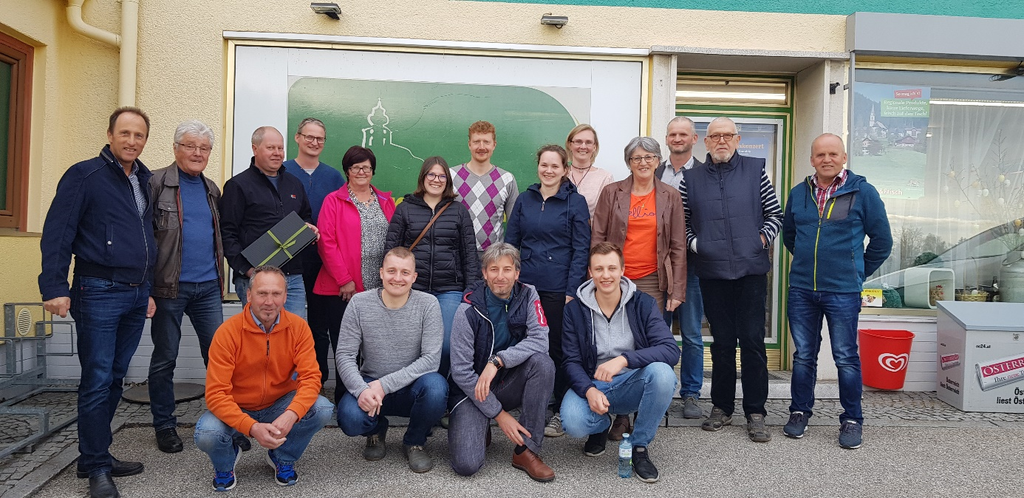

Fotocredit: Wolfgang Mader_Otelo eGen

